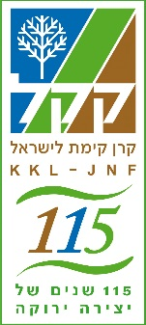
קהילה ויער – מרחב דרום
אירועי ט"ו בשבט תשע"ז 2017

אירוע יוצא דופן במרכז אישה לאישה בדימונה, חגיגת ט"ו בשבט בהשתתפות: תינוקות, ילדים, מבוגרים כולם מייצגים קהילות מגווונות בעיר דימונה - קהילת ההודים, עולי מרוקו, עולי תוניס, העולים מרוסיה וקהילת העברים. הצטרפו אליהם לחגיגה חיילי צה"ל.
אריאל ללוש סגן ראש העיראמר כי "קק"ל חי ונושם את הקהילה. גוף עם רגישות ומעורבות והכל בכדי לעשות טוב לקהילה...
אילנה אזולאי מ"מ ומחזיקת תיק החינוך בעיר אמרה כי אנו חוגגים את חג קק״ל.
ראש העיר בני ביטון סיכם והודה ליו״ר קקל, דני עטר, ולעמי אוליאל מנהל מרחב דרום... ציין את גאוותו בעיר ואת את התרומה המיוחדת של קק״ל בבנית האגם בפארק דימונה

אורנית גינת- רכזת קהילה ויער הר הנגב והערבה

